新 书 推 荐

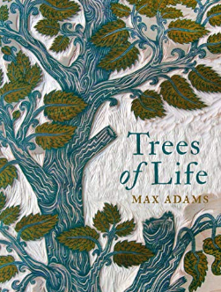
中文书名：《生命之树》
英文书名：TREES OF LIFE
作 者：Max Adams
出 版 社：Head of Zeus
代理公司：ANA/ Susan Xia
页 数：256页，含内文图片
出版时间：2019年11月
代理地区：中国大陆、台湾
审读资料：电子稿
类 型：科普

内容简介：

来自世界各地的迷人的信息和美好的树种调查——这是人类文化最有用的发现。

每一种树都是一篇简明扼要的文章的主题，它围绕着一个或多个关于这棵树的故事展开，并通过照片、绘画或其他美学人工制品进行描述。这些物种将根据它们所赋予的美德进行主题组织，这些美德可以是木材、坚果、水果或药物。红木树，原产于中美洲，是一种树，它造就了一个国家。它的木材能产生一种明亮且利润丰厚的大红染料，并被进口到欧洲用于染色织物。英国人在17世纪和18世纪建立的伐木营地后来成为了现代伯利兹国，其国旗上也出现了红杉树。

从红木到面包树，从金鸡纳到桃树，这些树木不仅提供遮蔽、木材和燃料，而且还提供药物、染料、食物和纤维。它们是非常特别的树，《树的智慧》(The Wisdom of trees)一书的作者马克斯·亚当斯（Max Adams）有很多关于它们的精彩故事。

作者简介：

马克斯·亚当斯（Max Adams）是一位考古学家、历史学家和旅行家，著有八本书和许多文章及期刊论文。1961年出生于伦敦，在约克大学接受教育，读的是考古学。他的职业生涯包括在克赖斯特彻奇斯皮塔菲尔德进行的臭名昭著的发掘工作，以及在杜伦大学担任了几年的考古服务主任。他为泰尼提斯电视公司写过两部专题纪录片，并拍摄了30部短片“风景侦探”。

谢谢您的阅读！
请将反馈信息发至：夏蕊（Susan Xia）
安德鲁·纳伯格联合国际有限公司北京代表处
北京市海淀区中关村大街甲59号中国人民大学文化大厦1705室
邮编：100872
电话：010-82504406
传真：010-82504200
Email：susan@nurnberg.com.cn
网址：http://www.nurnberg.com.cn
微博：http://weibo.com/nurnberg
豆瓣小站：http://site.douban.com/110577/

